**ЧАСТНОЕ ПРОФЕССИОНАЛЬНОЕ ОБРАЗОВАТЕЛЬНОЕ УЧРЕЖДЕНИЕ**

**«ГАЗПРОМ ТЕХНИКУМ НОВЫЙ УРЕНГОЙ»**

**Лабораторная работа**

**«Исследование зависимости силы тока полупроводников»**

Новый Уренгой - 2024

Лабораторная работа «Исследование зависимости силы тока полупроводников» предназначена для студентов первого курса обучения среднего профессионального образования по различным физико-техническим и инженерным специальностям по дисциплине «Физика» (углубленный уровень) по теме «Электрический ток в различных средах».

Структура работы традиционна: указана цель, перечислено оборудование, представлено краткое теоретическое описание, три задания для выполнения с электрическими схемами, порядок выполнения каждого задания, контрольные вопросы, предусматривающие краткие ответы по изучаемому содержанию учебного материала. На выполнение отводится два академических часа.

Данный материал может быть использован как на основных занятиях по дисциплине, так и на дополнительных занятиях для применения и расширения теоретических знаний.

Разработчик:

Лариса Ивановна Гаврилова, преподаватель высшей категории, к.ф.-м.н.

**Учебная цель:** наблюдение физических явлений в полупроводниках - диоде, светодиоде, фоторезисторе.

**Перечень оборудования, аппаратуры, материалов и их характеристики**: диод, светодиод, фоторезистор, лампа на платформе, реостат, источник тока ВУ-4, ключ, вольтметр, амперметр, миллиамперметр, комплект проводов.

**Краткие теоретические сведения по рассматриваемой проблеме, основные характеристики по содержанию лабораторной работы**

Полупроводниковым диодом называется двухэлектродный прибор, основу которого составляет структура из двух слоев полупроводника различных типов проводимости. На внешних границах слоев формируются невыпрямляющие (омические) контакты, выводы от которых используются для подключения диода в электрическую цепь. Область раздела слоев полупроводника представляет собой зону p-n перехода.

Вывод от «p» слоя полупроводника в диоде с p-n переходом называется анодом, а соответствующий вывод от «n» слоя – катодом. Условная структура полупроводникового диода и его обозначение на принципиальных схемах представлены на рисунке 1.



Рисунок 1. Структура и условное обозначение полупроводникового диода

При подаче на анод отрицательного, а на катод положительного напряжения, основные носители (дырки в *p* и электроны в *n* полупроводнике) оттянутся к внешним краям диода, и ширина p-n перехода возрастет. В идеале при этом ток через диод должен отсутствовать, так как свободных носителей внутри p-n перехода нет. Сам переход в данной ситуации выполняет роль изолятора, а диод можно представить в виде конденсатора, обкладками которого служат слои полупроводника, а диэлектриком – p-n переход.

При уменьшении запирающего (обратного) напряжения толщина перехода будет уменьшаться, а при смене полярности и некоторой величине прямого (отпирающего) напряжения она станет равной нулю, и области с большими концентрациями свободных носителей сомкнутся. Через диод потечет прямой ток, величина которого зависит от приложенного напряжения и свойств полупроводниковых материалов.

Светодиод - это излучающий полупроводниковый прибор с р-п-переходом, предназначенный для непосредственного преобразования электрической энергии в энергию некогерентного светового излучения. В качестве материала для изготовления светодиодов обычно используют полупроводниковые соединения: карбид кремния SIC, фосфид галлия GaP, арсенид галлия GaAs и др. Спектр излучения зависит от используемого материала, от рода и концентрации примесей.

Фоторезистор - это полупроводниковый прибор, сопротивление которого изменяется в зависимости от уровня освещенности чувствительной части изделия. Между двумя токопроводящими электродами размещается полупроводник. В том случае если свет не попадает на полупроводник, то его сопротивление имеет высокое значение (до нескольких МОм). Как только на полупроводник попадает свет, его сопротивление начинает снижаться, то есть проводимость увеличивается. Для производства полупроводящего слоя могут использоваться следующие материалы: сульфид кадмия, сульфид свинца, селенит кадмия и т.п. От того какой материал был применен для производства полупроводника будет зависеть его спектральная характеристика.

**Порядок выполнения работы**

**Задание 1. *Выясните зависимост*ь *силы тока, проходящего через кремниевый диод In5395 Imax=1,5A Umax=1,1B, от приложенного напряжения при прямом и обратном включении диода с построением графика зависимости.***

* 1. **Проведите наблюдение односторонней проводимости**.
     1. Соберите электрическую цепь по схеме (Рисунок 2).

1.1.2 Пронаблюдайте за свечением лампы и записать показания измерительных приборов.

1.1.3 Измените направление тока (через источник тока, проконтролируйте включение измерительных приборов), также пронаблюдайте за свечением лампы и запишите показания измерительных приборов.

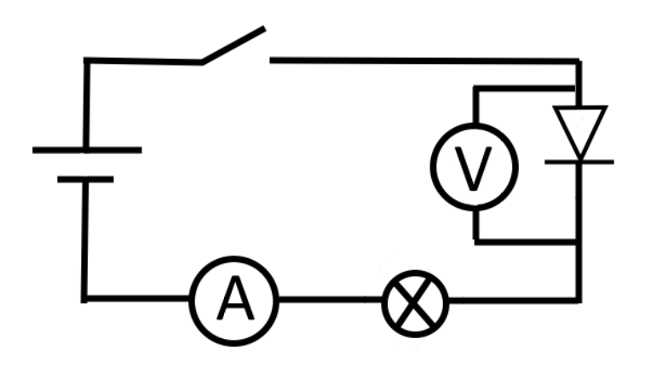 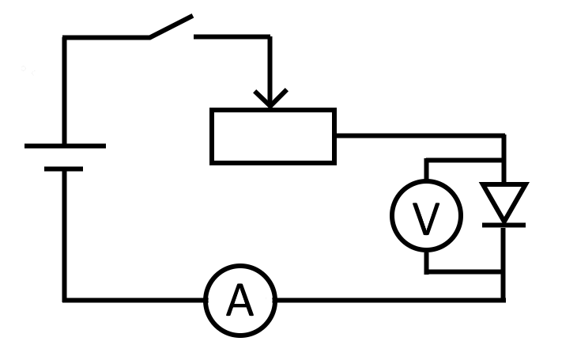

Рисунок 2 Рисунок 3

1.2 **Прямое включение диода.** Соберите электрическую цепь при включении диода в прямом направлении (Рисунок 3). Изменяя положения реостата, проведите 3-4 измерения напряжения и силы тока, увеличивая напряжения, не допуская повышения силы тока более 1,5А. Показания запишите в таблицу 1.

Таблица 1. Таблица прямых измерений диода

|  |  |  |  |  |  |  |  |  |
| --- | --- | --- | --- | --- | --- | --- | --- | --- |
| Прямой ток | | | | | Цепь не замкнута | Обратный ток | | |
| I, A |  |  |  |  | 0 | I, мA |  |  |
| U, B |  |  |  |  | 0 | U, B |  |  |
| Используется амперметр | | | | |  | Используется миллиамперметр | | |

1.3 **Обратное включение диода.** Соберите электрическую цепь при включении диода в обратном направлении, заменив амперметр на миллиамперметр (Рисунок 3). Изменяя положения реостата, проведите 1-2 измерения напряжения и силы тока. Показания запишите в таблицу 1.

1.4 По результатам исследования постройте график зависимости силы тока от напряжения (вольт - амперную характеристику). Определите максимальные значения силы тока и напряжения. Прямой ток и прямое напряжение считайте положительным, а обратный ток и обратное напряжение – отрицательным. Выберите наиболее удобный масштаб.

1.5 Опишите график, результаты наблюдений и измерений, выполненных в задании.

**Задание 2. *Проведите наблюдение свечения светодиода ВТ-986ВМК-31-460Q1-А6.***

2.1 Соберите электрическую цепь со светодиодом (Рисунок 4). Определите напряжение и силу тока зажигания светодиода.

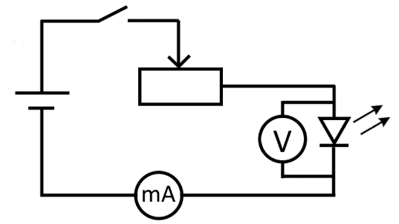

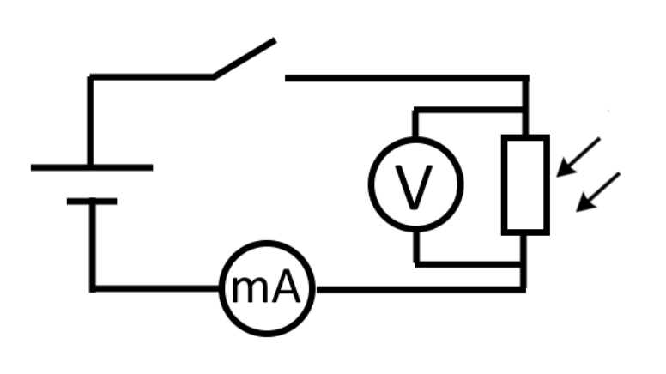

Рисунок 4 Рисунок 5

2.2 Исследуйте зависимость силы тока от напряжения, изменяя положения реостата. Результаты измерений запишите в таблицу 2.

2.3 Опишите результаты наблюдений и измерений, выполненных в задании.

Таблица 2. Таблица прямых измерений светодиода

|  |  |  |  |  |
| --- | --- | --- | --- | --- |
| U, B |  |  |  |  |
| I, мA |  |  |  |  |

**Задание 3. *Исследуйте фотопроводимость фоторезистора СФЗ-1 (рабочее напряжение меньше 15В, темновой ток 0,5 мкА).***

3.1 Соберите электрическую цепь с фоторезистором (Рисунок 5).

3.2 Прикройте фоторезистор пронаблюдайте, как при этом меняется яркость свечения лампы.

3.3 Проведите вычисления сопротивления фоторезистора при различных условиях: при затемнении фоторезистора, при естественном освещении и при освещении фонариком мобильного телефона. Заполните таблицу 3.

3.4 Опишите результаты наблюдений и измерений, выполненных в задании.

3.5 Сделайте вывод по проделанной работе.

Таблица 3. Таблица измерений фоторезистора

|  |  |  |  |  |
| --- | --- | --- | --- | --- |
| N | Условие проведения измерений | I, мA | U, B | R, Ом |
| 1 | Фоторезистор затемнён |  |  |  |
| 2 | Естественное освещение |  |  |  |
| 3 | Освещение фонариком |  |  |  |

**Контрольные вопросы:**

1 Что является основной частью полупроводникового диода? Каким свойством он обладает?

2 Почему при длительном прохождении прямого тока через диод сопротивление диода изменяется?

3 Зачем изменяют схему включения приборов при измерении прямого и обратного токов в диоде?